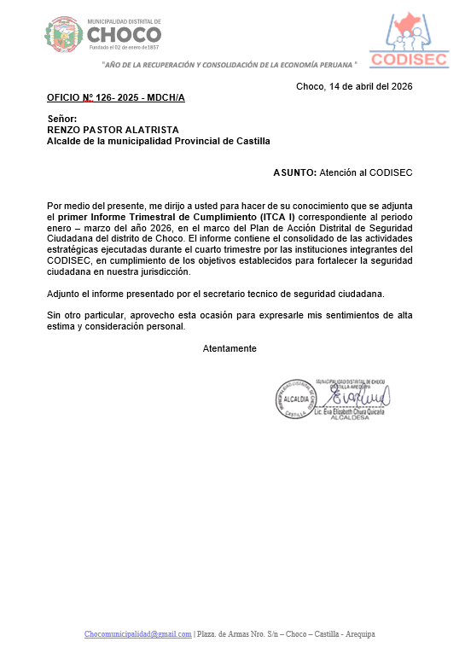
INFORME Nº 18 - 2025-ST- CODISEC/MDCH
A: LIC. EVA ELIZABETH CHURA QUICAÑA
ALCALDE DEL DISTRITO DE CHOCO

De: BENJAMIN DOROTEO CHURA ARAGÓN
SECRETARIO TECNICO CODISEC- CHOCO
ASUNTO: INFORME TRIMESTRAL DE CUMPLIMIENTO (ITCA I)

Por la presente, informo:

En cumplimiento del Plan de Acción Distrital de Seguridad Ciudadana (PADSC) y de las disposiciones del Sistema Nacional de Seguridad Ciudadana, se elaboró el Primer Informe Trimestral de Cumplimiento correspondiente al ITCA I, que abarca las acciones ejecutadas durante el primer trimestre del año 2026 (Enero - marzo).
Se deja constancia de que las actividades contempladas en los objetivos estratégicos del PADSC para este trimestre han sido cumplidas en su totalidad, conforme al cronograma y al nivel de avance establecido.

INFORME TRIMESTRAL DE CUMPLIMIENTO DE ACTIVIDADES
I TRIMESTRE – COMITÉ DISTRITAL DE CHOCO
- MATRIZ TRIMESTRAL DE CUMPLIMIENTO DE ACTIVIDADES
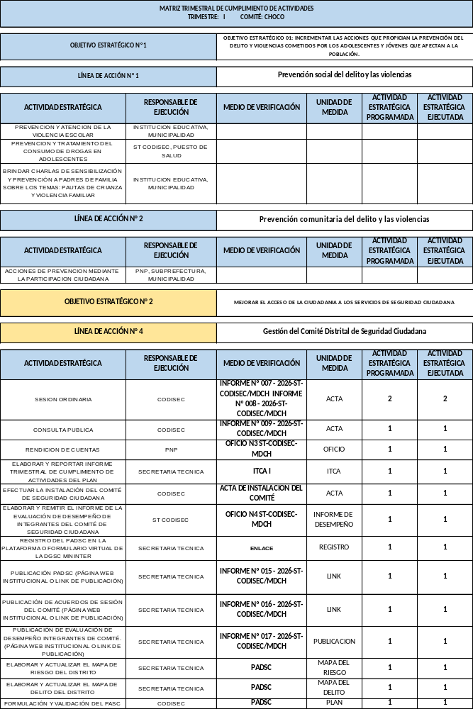

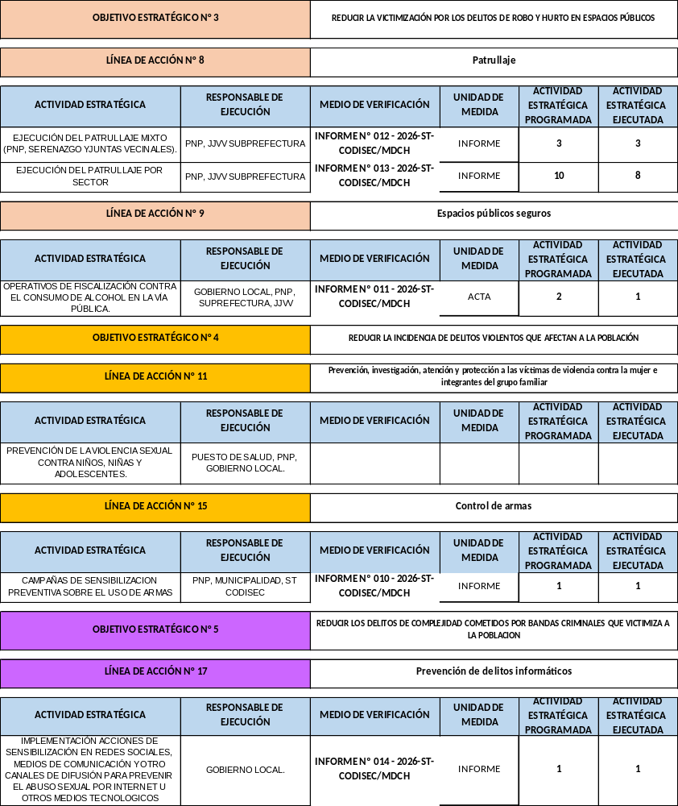
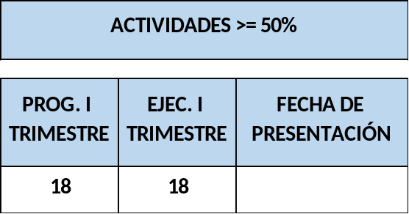
- ANÁLISIS DESCRIPTIVO
OBJETIVO ESTRATÉGICO N° 2: MEJORAR EL ACCESO DE LA CIUDADANÍA A LOS SERVICIOS DE SEGURIDAD CIUDADANA LÍNEA DE ACCIÓN N° 4: Gestión del Comité Distrital de Seguridad Ciudadana
ACTIVIDAD ESTRATÉGICA: SESIÓN ORDINARIA Durante el primer trimestre del año 2026, se programaron 2 sesiones ordinarias, las cuales fueron ejecutadas en su totalidad. Esta acción está documentada en el INFORME Nº 007 - 2026-ST-CODISEC/MDCH e INFORME Nº 008 - 2026-ST-CODISEC/MDCH.
ACTIVIDAD ESTRATÉGICA: CONSULTA PÚBLICA Durante el primer trimestre del año 2026, se programó 1 consulta pública, la cual fue ejecutada en su totalidad. Esta acción está documentada en el INFORME Nº 009 - 2026-ST-CODISEC/MDCH.
ACTIVIDAD ESTRATÉGICA: RENDICIÓN DE CUENTAS Durante el primer trimestre del año 2026, se programó 1 actividad de rendición de cuentas, la cual fue ejecutada en su totalidad. Esta acción está documentada en el OFICIO N3 ST-CODISEC-MDCH.
ACTIVIDAD ESTRATÉGICA: ELABORAR Y REPORTAR INFORME TRIMESTRAL DE CUMPLIMIENTO DE ACTIVIDADES DEL PLAN Durante el primer trimestre del año 2026, se programó la elaboración del ITCA I, cumpliéndose satisfactoriamente dicha actividad. Esta acción está documentada en la presentación del ITCA I.
ACTIVIDAD ESTRATÉGICA: EFECTUAR LA INSTALACIÓN DEL COMITÉ DE SEGURIDAD CIUDADANA Durante el primer trimestre del año 2026, se programó 1 acta de instalación del comité, la cual fue ejecutada en su totalidad. Esta acción está documentada en el ACTA DE INSTALACIÓN DEL COMITÉ.
ACTIVIDAD ESTRATÉGICA: ELABORAR Y REMITIR EL INFORME DE EVALUACIÓN DE DESEMPEÑO DE LOS INTEGRANTES DEL COMITÉ DE SEGURIDAD CIUDADANA Durante el primer trimestre del año 2026, se programó 1 informe de evaluación de desempeño, el cual fue ejecutado en su totalidad. Esta acción está documentada en el OFICIO N4 ST-CODISEC-MDCH.
ACTIVIDAD ESTRATÉGICA: REGISTRO DEL PADSC EN LA PLATAFORMA O FORMULARIO VIRTUAL DE LA DGSC MININTER Durante el primer trimestre del año 2026, se programó 1 registro, el cual fue ejecutado en su totalidad. Esta acción está documentada en el ENLACE de registro correspondiente.
ACTIVIDAD ESTRATÉGICA: PUBLICACIÓN PADSC (PÁGINA WEB INSTITUCIONAL O LINK DE PUBLICACIÓN) Durante el primer trimestre del año 2026, se programó 1 publicación del PADSC, la cual fue ejecutada en su totalidad. Esta acción está documentada en el INFORME Nº 015 - 2026-ST-CODISEC/MDCH.
ACTIVIDAD ESTRATÉGICA: PUBLICACIÓN DE ACUERDOS DE SESIÓN DEL COMITÉ (PÁGINA WEB INSTITUCIONAL O LINK DE PUBLICACIÓN) Durante el primer trimestre del año 2026, se programó 1 publicación de acuerdos, la cual fue ejecutada en su totalidad. Esta acción está documentada en el INFORME Nº 016 - 2026-ST-CODISEC/MDCH.
ACTIVIDAD ESTRATÉGICA: PUBLICACIÓN DE EVALUACIÓN DE DESEMPEÑO DE LOS INTEGRANTES DEL COMITÉ (PÁGINA WEB INSTITUCIONAL O LINK DE PUBLICACIÓN) Durante el primer trimestre del año 2026, se programó 1 publicación de evaluación de desempeño, la cual fue ejecutada en su totalidad. Esta acción está documentada en el INFORME Nº 017 - 2026-ST-CODISEC/MDCH.
ACTIVIDAD ESTRATÉGICA: ELABORAR Y ACTUALIZAR EL MAPA DE RIESGO DEL DISTRITO Durante el primer trimestre del año 2026, se programó 1 mapa de riesgo, el cual fue elaborado y actualizado en su totalidad. Esta acción está documentada en el PADSC.
ACTIVIDAD ESTRATÉGICA: ELABORAR Y ACTUALIZAR EL MAPA DE DELITO DEL DISTRITO Durante el primer trimestre del año 2026, se programó 1 mapa del delito, el cual fue elaborado y actualizado en su totalidad. Esta acción está documentada en el PADSC.
ACTIVIDAD ESTRATÉGICA: FORMULACIÓN Y VALIDACIÓN DEL PASC Durante el primer trimestre del año 2026, se programó 1 plan, el cual fue formulado y validado en su totalidad. Esta acción está documentada en el PADSC.

OBJETIVO ESTRATÉGICO N° 3: REDUCIR LA VICTIMIZACIÓN POR LOS DELITOS DE ROBO Y HURTO EN ESPACIOS PÚBLICOS LÍNEA DE ACCIÓN N° 8: Patrullaje
ACTIVIDAD ESTRATÉGICA: EJECUCIÓN DEL PATRULLAJE MIXTO (PNP, SERENAZGO Y JUNTAS VECINALES) Durante el primer trimestre del año 2026, se programaron 3 patrullajes mixtos, los cuales fueron ejecutados en su totalidad. Esta acción está documentada en el INFORME Nº 012 - 2026-ST-CODISEC/MDCH.
ACTIVIDAD ESTRATÉGICA: EJECUCIÓN DEL PATRULLAJE POR SECTOR Durante el primer trimestre del año 2026, se programaron 10 patrullajes por sector, los cuales fueron ejecutados en su totalidad. Esta acción está documentada en el INFORME Nº 013 - 2026-ST-CODISEC/MDCH.
LÍNEA DE ACCIÓN N° 9: Espacios públicos seguros
ACTIVIDAD ESTRATÉGICA: OPERATIVOS DE FISCALIZACIÓN CONTRA EL CONSUMO DE ALCOHOL EN LA VÍA PÚBLICA Durante el primer trimestre del año 2026, se programaron 2 operativos de fiscalización, los cuales fueron ejecutados en su totalidad. Esta acción está documentada en el INFORME Nº 011 - 2026-ST-CODISEC/MDCH.

OBJETIVO ESTRATÉGICO N° 4: REDUCIR LA INCIDENCIA DE DELITOS VIOLENTOS QUE AFECTAN A LA POBLACIÓN LÍNEA DE ACCIÓN N° 15: Control de armas
ACTIVIDAD ESTRATÉGICA: CAMPAÑAS DE SENSIBILIZACIÓN PREVENTIVA SOBRE EL USO DE ARMAS Durante el primer trimestre del año 2026, se programó 1 campaña de sensibilización, la cual fue ejecutada en su totalidad. Esta acción está documentada en el INFORME Nº 010 - 2026-ST-CODISEC/MDCH.

OBJETIVO ESTRATÉGICO N° 5: REDUCIR LOS DELITOS DE COMPLEJIDAD COMETIDOS POR BANDAS CRIMINALES QUE VICTIMIZA A LA POBLACIÓN LÍNEA DE ACCIÓN N° 17: Prevención de delitos informáticos
ACTIVIDAD ESTRATÉGICA: IMPLEMENTACIÓN DE ACCIONES DE SENSIBILIZACIÓN EN REDES SOCIALES, MEDIOS DE COMUNICACIÓN Y OTROS CANALES DE DIFUSIÓN PARA PREVENIR EL ABUSO SEXUAL POR INTERNET U OTROS MEDIOS TECNOLÓGICOS Durante el primer trimestre del año 2026, se programó 1 acción preventiva, la cual fue ejecutada en su totalidad. Esta acción está documentada en el INFORME Nº 014 - 2026-ST-CODISEC/MDCH.

Atentamente,

Nombre del responsable de la Secretaría Técnica
Benjamín Doroteo Chura Aragón
Fecha de realizado el informe:
Viernes, 10 de Abril del 2026

Firma del responsable de la Secretaría Técnica del Comité de Seguridad Ciudadana

